НОВЫЙ ГОД
на курорте Врнячка Баня

Встреча Нового года на одном из лучших курортов Сербии
Частная уютная вилла, этно-ресторан, посещение СПА-комплекса

ЗАЕЗДЫ:
Индивидуалы, организованные группы | 29 декабря – 3 января | ПТ - СР (6 дней / 5 ночей)
 | 29 декабря – 5 января | ПТ - ПТ (8 дней / 7 ночей)

ПРОГРАММА

1 день, 29.12
Прилет в Белград. Организованный трансфер с дневных рейсов из Москвы.
Трансфер на курорт. Размещение на вилле.
- Обзорная экскурсия по курорту
Свободное время.
2 день, 30.12
Завтрак.
- Путешествие в Долину Королей:
- Монастырь Жича. Духовный центр средневековой Сербии
- Маглич. Средневековая крепость над ущельем (остановка на фото-паузу, без посещения)
- Монастырь Студеница. Жемчужина Средневековья
Возвращение на курорт. Свободное время.
3 день, 31.12
Завтрак. Свободное время.
- Новогодний вечер (с музыкальной программой и напитками - 4 напитка по выбору) в этно-ресторане
4 день, 01.01
Поздний завтрак. Свободное время.
- Традиционный новогодний этно-обед
Свободное время.
5 день, 02.01
Завтрак. Свободное время.
По желанию: посещение СПА-комплекса, лечебные процедуры в санатории Merkur, прогулки по парку курорта, дополнительные экскурсии
6 день, 03.01
ПРОГРАММА 6 дней / 5 ночей
Завтрак. Освобождение номеров. Организованный трансфер на рейс в Москву
_______________________________
ПРОГРАММА 8 дней / 7 ночей
Завтрак. Свободное время.
По желанию: посещение СПА-комплекса, лечебные процедуры в санатории Merkur, прогулки по парку курорта, дополнительные экскурсии
7 день, 04.01
Завтрак. Свободное время.
По желанию: посещение СПА-комплекса, лечебные процедуры в санатории Merkur, прогулки по парку курорта, дополнительные экскурсии
8 день, 05.01
Завтрак. Освобождение номеров.
Трансфер в Белград.
- По желанию – обзорная экскурсия по Белграду (доп.плата)
Организованный трансфер на рейс в Москву

ОПИСАНИЯ ЭКСКУРСИЙ см. ниже
СТОИМОСТЬ | Организованная группа |  | Индивидуалы
 | от 6 чел.,  €/чел. | 4-5 чел.,  €/чел. | 2-3 чел.,  €/чeл.
ПРОГРАММА 6 дней / 5 ночей | 365 | 405 | 475
ПРОГРАММА 8 дней / 7 ночей | 420 | 460 | 520

В СТОИМОСТЬ ВКЛЮЧЕНО
- Проживание в стандартных двухместных номерах на вилле OTAVA LUX 4*
- Питание завтраки (этно-ресторан в 20 м от виллы)
- Новогодний вечер с музыкальной программой 31 декабря (4 напитка включены)
- Этно-обед 1 января
- Трансферы по программе
- Обязательные экскурсии (включая входные билеты)
- Услуги русскоговорящего гида на экскурсиях
- Пользование тренажерным залом на вилле
- Все таксы и сборы
Новогодний подарок от организатора

ДОПЛАТЫ
- Авиабилет
- Медицинская страховка
- Одноместное размещение, доп.питание, номера повышенной комфортности:
 | Одноместное размещение, €/чел. | Полупансион,  €/чел. | Делюкс номер  €/чел.
ПРОГРАММА 6 дней / 5 ночей | 135 | 25 | 30
ПРОГРАММА 8 дней / 7 ночей | 185 | 35 | 35
- Дополнительные экскурсии – см. цены ниже
- Посещение СПА на вилле OTAVA LUX (сауна, джакузи, тепидариум, различные виды массажа) – см. цены ниже.
- Посещение СПА-комплекса Merkur (15€/чел на 2 часа: бассейн с термоминеральной водой 36,5 С и подводным массажем, королевская купальня, финская сауна и турецкая парная, тепидариум, теплые кнейп-лежаки, ванна джакузи, ванна с воздушным массажем)
- Посещение винарии (дегустация 3 сортов вин, легкая закуска) – 6€/чел. (группа не менее 6 чел.)
- Посещение дистилерии (дегустация 3 сортов ракии, легкая закуска) – 12€/чел. (группа не менее 6 чел.)
ОПИСАНИЕ ВИЛЛЫ OTAVA LUX И СПА-ЦЕНТРОВ ниже

СКИДКИ
- Дети до 7 лет без места в сопровождении 2 взрослых – скидка 15%
- Дети до 9 лет с местом в сопровождении 2 взрослых – скидка 10%
- Третий и четвертый взрослый в номере – скидка 10%

Цены нетто, даны на 1 чел.
Оплата производится на счет в Сбербанк Сербия в евро или рублях.
Минимальный срок бронирования мест – за 30 дней до начала программы
Организатор оставляет за собой право на внесение незначительных изменений в программы

ГОСТЯМ ВИЛЛЫ ПРЕДЛАГАЮТСЯ ДОПОЛНИТЕЛЬНЫЕ УСЛУГИ:

- Лечебные пакеты и велнес-пакеты в спа-центре FONS ROMANUS и в санатории Merkur
- Программы эстетической медицины в спа-центре FONS ROMANUS
- Спа-пакеты в спа-центре FONS ROMANUS
- Пакеты массажа, косметологии и детокса в спа-центре FONS ROMANUS
- Процедуры пелоид-центра в пелоид-центре LIMUS ROMANUS
- Программы спорта и активного отдыха
- Экскурсионные программы (описание и цены ниже)

ЭКСКУРСИИ по программе

Обзорная экскурсия по курорту Врнячка Баня  Врнячка Баня - один из самых крупных и развитых курортов Сербии, здесь можно не только поправить здоровье, но и прекрасно отдохнуть в любое время года. К услугам отдыхающих несколько источников питьевой минеральной воды, СПА-центры, спортивные площадки, ресторанчики и кафе, программы активных туров на горе Гоч. | 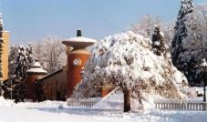
Путешествие в Долину Королей  В долине рек Ибар родилось сербское средневековое государство династии Неманичей. Эту долину называют Долиной королей. Здесь с XII в. появляются монастыри, ставшие духовной основой Сербского государства: Жича, Студеница, Джурджеви Ступови, Сопочани. А в средние века строятся крепости, такие как загадочный Маглич, стоящий на вершине холма над рекой Ибар…  Монастырь Жича. Духовный центр средневековой Сербии  Церковь Вознесения Христова в Жиче - мать всех сербских церквей. Здесь находился престол первого сербского архиепископа, и здесь же короновались все правители Сербии. Построенный в начале XIII в. монастырь стал центром духовной и политической жизни средневековой Сербии. Фасады монастырских строений выкрашены в красный цвет, как афонские монастыри. В числе его насельников оказались многие русские эмигранты, работали русские иконописцы Иван Мельников и Николай Майендорф. В настоящее время монастырь Жича один из самых крупных в Сербии.  Маглич. Средневековая крепость над ущельем  (остановка на фото-паузу, без посещения)  Остатки средневекового города, живописно расположенного на скале над ущельем реки Ибар. По ущелью проходил древний караванный путь, связывающий Восток и Европу. Сохранились 8 башен, крепостные стены, ворота, остатки жилых строений, церкви Святого Георгия и резервуаров для воды. Название происходит от сербского слова «магла» (туман). Крепость была возведена в XII-XIII вв. Однако, по народным легендам, строительство города связано с именем «Проклятой Ерины» — сербской правительницы XIV в. Ерины Бранкович (урожденной Ирины Кантакузин, византийской принцессы), которая славилась своей жестокостью.  Монастырь Студеница. Жемчужина Средневековья  Жемчужина сербской средневековой архитектуры и один из самых почитаемых монастырей, основанный в нач. XII в. В стенах храма Успения Пресвятой Богородицы покоятся мощи основателя династии Неманичей: отца, матери и брата Св. Савы - Симеона Мироточивого, прп. Анастасии и короля Стефана Первовенчанного. Здесь была написана первая литература на сербском языке, именно тут была основана независимая от византийской Сербская Православная Церковь. Монастырь обладает богатейшей историей и бесценным культурным наследием. В 1986 году ЮНЕСКО внесло Студеницу в Список всемирного наследия. | 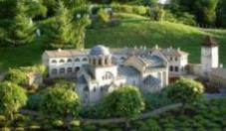  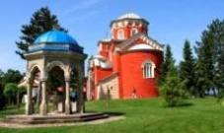  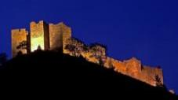  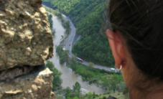

ДОПОЛНИТЕЛЬНЫЕ экскурсионные программы

Обзорная экскурсия по Белграду (в день прилета или вылета)  Осмотр основных достопримечательностей сербск0й столицы: средневековая крепость и парк Калемегдан на месте слияния рек Савы и Дуная, пешеходная улица Кнез Михайлова, богемный квартал Скадарлия, площади Теразие и Славия, здания Народной Скупштины и Правительства, самый большой православный храм на Балканах – Храм Св. Савы  По желанию – обед в богемном квартале Скадарлия или в одной из старинных кафан центра города.  8-12 чел. 4-7 чел. 2-3 чел.  Экскурсия, €/чел. 15 25 45 | 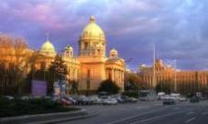
На родину императора Константина Великого  Экскурсия в город Ниш. Город Ниш, по преданию, основали кельты. Они назвали его Наис – место, где живут русалки.  В античные времена город назывался Наисус, и в нем в 272 г.н.э. родился будущий римский император Константин Великий. С древних времени и по наши дни Ниш является перекрестком между Востоком и Западом: именно через Ниш проходят дороги, ведущие из Европы в Грецию, Турцию и на Ближний Восток. Местоположение отразилось и на внешнем виде города, и на характере местных жителей – это одновременно и европейский, и восточный город.  Осмотр достопримечательностей города: Нишская крепость от античности и времен турецкого владычества до новой истории Сербии; Челе Кула (Башня Черепов) – напоминание о бесчеловечности войн и религиозных разногласий; старинная улица ремесленников; Медиана – археологические раскопки дворца императора Константина; главная пешеходная улица города.  Посещение винарии Малча с дегустацией. Посещение винарии Малча – это своеобразное путешествие во времени: гости видят современное производство, переходят зал с огромными цистернами, в которых зреет вино по технологии XIX в., спускаются в подвалы с огромными бочками, где пробуют вина, приготовленные по средневековым рецептам, и конце концов оказываются в хранилище амфор, в которых хранится вино, созданное по античным источникам.  8-12 чел. 4-7 чел. 2-3 чел.  Экскурсия + дегустация, €/чел. 45 55 85 | 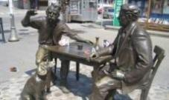  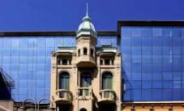  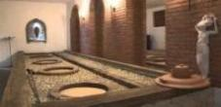
Винный регион Александровац  Посещение городка Александровац и одной из известных винарий, где производят сухие вина из автохтонных сортов прокупац (красное) и тамьяника (белое). Дегустация вин, закуски (только для групп от 6 чел.)  В городке Александровац во время ежегодного праздника сбора винограда проходит ярмарка «Винная улица», а в фонтане на центральной площади города в течение 3 дней льется молодое вино…  8-12 чел. 6-7 чел. 2-3 чел.  Дегустация 3 сорта вина, €/чел. 28 35 - | 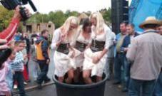
Моравская сказка  Водопад Лисине и Ресавска пещера. У подножья гор Беляница и Кучай находится один из самых высоких в Сербии (25 м) и живописных водопадов - Лисине (или Велики Бук). Поблизости находится Ресавска пещера, которую еще называют “Ресавская красавица” – так красивы ее залы и галереи. Длина пещеры составляет до 4,5 км (исследованных – 2,5 км, открыто для посетителей – 800 м). Возраст пещеры – около 80 млн. лет, постоянная температура +7 градусов.  Обед по-моравски у водопада: речная форель, специалитеты Моравского края (доп.плата).  Монастырь Манасия. Монастырь построен деспотом Стефаном Лазаревичем, сыном князя Лазаря. Мощные стены с 11 башнями, обведенные рвом, представляли собой неприступную крепость. Церковь Св. Троицы считается одним из шедевров моравской зодческой школы. Фрески Манасии — выдающийся памятник Моравской школы — создавались в эпоху, когда на Руси творил Андрей Рублев — эти ансамбли имеют сходные черты. В I пол. XV — нач. XVI вв. монастырь был крупным центром сербской культуры, и даже в период турецкого ига здесь переводились и переписывались книги. В монастыре покоятся мощи Св. Стефана Лазаревича  8-12 чел. 4-7 чел. 2-3 чел.  Манасия + Ресавская пещера + водопад, €/чел. 35 45 57  Ресавская пещера + водопад, €/чел. 30 40 50 | 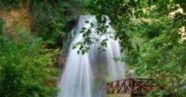  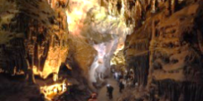  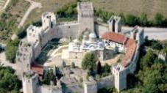
Монастырь Св. Роман и город Крушевац  Монастырь Свети Роман. Один из самых древних монастырей на территории Сербии, был основан еще до начала правления династии Неманичей (до XII в.). Первое официальное упоминание об обители относится к 1498 г.  В монастыре находится могила русского полковника Николая Раевского, добровольца Сербской армии в Балканской войне 1876-77 гг., в которой покоится сердце героя. В монастыре находятся мощи Св. Романа Синаита, чудотворца и исцелителя  Крушевац. Средневековая столица Сербии, основанный князем Лазарем в 1371 г. Название получил от речного камня крушца, из которого, в основном, и был построен. Туристы могут увидеть остатки средневекового города, княжеского двора, донжона крепости и церковь Лазарицу (1377-1380 гг.), построенную князем Лазарем по случаю рождения наследника, будущего деспота Стефана Лазаревича.  8-12 чел. 4-7 чел. 2-3 чел.  Св. Роман + г.Крушевац, €/чел. 22 30 50 | 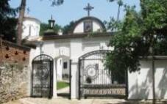  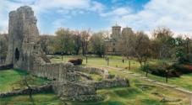
Джаволя Варош и Пролом Баня  «Дьявольский городок» (так переводится название этого места) - природный феномен на юге Сербии – более 200 каменных башен с гранитными «шапками» наверху. Джаволя Варош – представитель от Сербии на конкурсе “Семь мировых чудес природы».  Курорт Пролом Баня. Желающие могут искупаться в закрытом или открытом бассейне с лечебной термоминеральной Пролом-водой, которая прекрасно воздействует на кожу и расслабляет мышцы (за доп.плату).  По желанию - Обед в этно-ресторане на курорте. Ресторан находится на берегу горной речки. Возможность попробовать традиционное блюдо горных районов Сербии: ягнятина «из-под сача»  Возможность небольшой пешей прогулки до церкви Лазарица. По преданию, в этой церкви приняли последнее причастие перед Косовской битвой легендарный князь Лазарь и его дружина. Они по обычаю обходили с крестным ходом церковь, а стволы слив, растущих во дворе, закручивались вслед за их ходом. Так и стоят по сей день 6 слив со свитыми между собой стволами…  8-12 чел. 4-7 чел. 2-3 чел.  Экскурсия, €/чел. 35 45 60 | 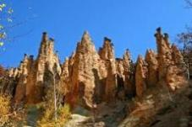  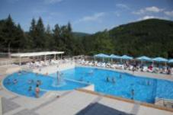

ВСЕ цены нетто, даны на 1 чел.
Организатор оставляет за собой право на внесение незначительных изменений в программы

Вилла OTAVA LUX 4*

Новая трехэтажная вилла туристической компании OTAVA TRAVEL расположена в тихом районе курорта Врнячка Баня с видом на горы Гоч, на берегу Врнячкой речки, недалеко от открытого олимпийского бассейна.  Персонал говорит на сербском, русском и английском языках.  Услуги  - WiFi свободный  - Открытый паркинг с видео-надзором  - Небольшая детская игровая площадка  Питание  - Уютный этно-ресторан с домашней сербской кухней находится в 20 м, через мост над речкой. Домашняя атмосфера, вкусная еда, домашнее вино и ракия, летняя терраса, коптильня.  - Завтраки / Полупансион / Полный пансион (Сет-меню)  Размещение  - 11 номеров различных категорий (от 37 до 40 м2)  Во всех номерах  - ванная комната (душевая кабина, туалет, фен, душевые принадлежности, в апартаментах - халаты, тапочки)  - кабельное TV (LCD телевизор)  - WiFi  - кондиционер  - телефон  - мини-бар  Spa центр  - Джакузи  - Инфракрасная сауна  - Тепидариум  - Различные виды массажа  - Фитнес-зал  Спорт  - Зал 50 м² для занятий йогой, фитнесом, пилатесом  - Тренажерный мини-зал и массажный кабинет  - Поблизости от виллы открытый олимпийский бассейн  - Закрытые олимпийские бассейны на курорте  - Аренда велосипедов  - В парке курорта: теннисные корты, площадки для мини-футбола, волейбола и баскетбола  Бизнес  - Бизнес-центр  - Зал для деловых встреч | 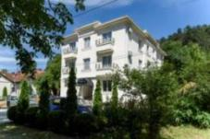  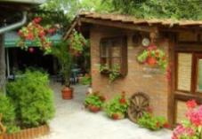
 | 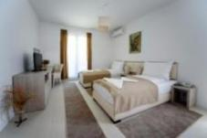
 | 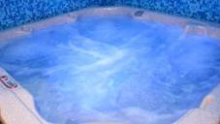
 | 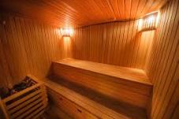
Номера
Двухместный номер (на 2-3 чел.): комната с двумя односпальными кроватями + диван, LCD TV, ванная комната с душевой кабиной. Может использоваться как одноместный номер.

Семейный номер двухкомнатный (на 2-5 чел.): 2 спальни - спальня (двуспальная кровать или две односпальные) и спальня с двумя односпальными кроватями + диван, LCD TV, ванная комната с душевой кабиной, французский балкон (номера на 1 этаже) или балкон (номера на 2 этаже).

Deluxe номер (на 2-4 чел.): спальня (двуспальная кровать или две односпальные), гостиная с раскладным двуспальным диваном, LCD TV, ванная комната с душевой кабиной, балкон.

Двухкомнатные апартаменты (на 2-4 чел.): спальня (двуспальная кровать или две односпальные) и гостиная с раскладным двуспальным диваном и мини-кухней, LCD TV, ванная комната с душевой кабиной, балкон.

СПА на вилле OTAVA LUX

- ДЖАКУЗИ на 3 чел. (гидромассаж, хромотерапия)
- САУНА на 4 чел.
- ТЕПИДАРИУМ
- ТРЕНАЖЕРНЫЙ ЗАЛ
- ФИТНЕС-ЗАЛ (йога, фитнес, пилатес; специальное напольное покрытие)

СПА процедуры на вилле
€/процедура, оплата на месте в динарах

СПА
Джакузи |  | 7
VIP Джакузи |  | 10
Сауна |  | 7
VIP Сауна |  | 10
ВЕЛНЕС ПАКЕТЫ
ВЕЛНЕС ПАКЕТ I | Джакузи + сауна + тепидариум | 11
ВЕЛНЕС ПАКЕТ II | Джакузи + сауна + тепидариум + массаж всего тела 30 мин. | 19
ВЕЛНЕС ПАКЕТ III | Джакузи + сауна + тепидариум + массаж всего тела 50 мин. | 22
ВЕЛНЕС ПАКЕТ IV | Джакузи + тепидариум + массаж всего тела 30 мин. | 17
ВЕЛНЕС ПАКЕТ V | Джакузи + тепидариум + массаж всего тела 50 мин. | 20
VIP ВЕЛНЕС ПАКЕТ | VIP Джакузи + сауна + тепидариум + массаж ароматическим маслом | 65
МАССАЖ
Массаж всего тела (50 мин. / 30 мин.) |  | 15 / 12
Массаж спины и задней части ног (30 мин.) |  | 12
Массаж спины (20 мин.) |  | 8,5
Массаж спины и рук (30 мин.) |  | 10
Массаж лица (15 мин.) |  | 4
Массаж ступней (15 мин.) |  | 4
Массаж всего тела ароматическим маслом (50мин. / 30 мин.) |  | 18,5 / 17
Спортивный массаж (50мин. / 30 мин.) |  | 23,5 / 20
Релакс-массаж всего тела (50 мин. / 30 мин.) |  | 18,5 / 16
Антистресс-массаж (40 мин. / 20 мин.) |  | 17 / 15
ТЕПЛОЕ ПРЕДЛОЖЕНИЕ
Массаж теплым воском |  | 21
Массаж теплым шоколадом |  | 21
ПИЛИНГ
Пилинг лица и тела кофе |  | 15
Пилинг тела малиной |  | 17,5
МАСКИ ДЛЯ ТЕЛА
Дренажная маска |  | 21
Маска из морских водорослей |  | 21
ПРОЦЕДУРЫ ДЛЯ ЛИЦА
Уход за кожей лица |  | 17,5
Процедура для зрелой кожи |  | 17,5
ПАКЕТЫ
ОТАВА ПАКЕТ (пилинг тела малиной + массаж теплым шоколадом + напиток) |  | 28
КАФФА ПАКЕТ (пилинг тела кофе + массаж ароматическим маслом + кофе) |  | 24
МАЛИНА ПАКЕТ (пилинг тела малиной + массаж тела 40 мин. + фруктовый сок) |  | 25

СКИДКИ:
Пакет сауна + джакузи / 5 посещений
на 2 чел. = 10% скидка
на 4 чел. = 15% скидка
на 6 чел. = 20% скидка

ЦЕНТРЫ САНАТОРИЯ MERKUR

СПА-центр FONS ROMANUS Пелоид-центр LIMUS ROMANUS
Аква-центр «ВОДОПАД» Фитнес-центр «MERKUR GYM»
Центр эстетической медицины (ЦМЭ)

Центры находятся в парке курорта в отдельном корпусе Водолечебницы рядом с источником Топла вода и в главном корпусе санатория.  СПА-центр FONS ROMANUS и Пелоид-центр LIMUS ROMANUS  - В парке курорта в отдельном корпусе Водолечебницы  - Бассейн с термоминеральной водой 36,5⁰С и подводным массажем  - Королевская купальня  - Финская сауна и турецкая парная  - Тепидариум и теплые кнейп-лежаки  - Искусственный пляж с температурой гравия 31-35⁰С  - Кнейп-ванны для ног с температурой воды 8-35⁰С  - Соляная пещера  - Ванна джакузи  - Ванна с воздушным массажем  - Различные виды массажа  - Обертывания лечебными грязями  - Солярий  - Маникюр и педикюр  - Косметика Mary Cohr  Центр эстетической медицины (ЦМЭ)  - В парке курорта в отдельном корпусе Водолечебницы  - Зерона  - Кавитация  - Радиофреквенция  - Лимфодренаж  - Антивозрастные программы  - Ботокс  - Гиалуроновая кислота  - Мезотерапия  - Липолитический коктейль (липолиз)  - Мезо-нити  Аква-центр «Водопад» и фитнес-центр «Merkur Gym»  - В главном здании санатория  - Бассейн с термоминеральной водой  - Джакузи  - Сауны  - Релакс-зона  - Тренажеры | 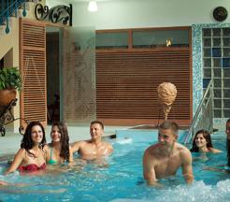
 | 